PIĄTEK – WITAMY WIOSNĘ

Temat dnia: Wiosna w ogródku.

- Posłuchaj piosenki i spróbuj zaśpiewać.
https://www.youtube.com/watch?v=C4AqPmD3aU4
W naszym ogródeczku /zrobimy porządki/3x
Wygrabimy ścieżki /przekopiemy grządki/ 3x
Raz dwa trzy.
Potem w miękką ziemię / wsiejemy nasionka / 3 x
Będą się wygrzewać /na wiosennym słonku/ 3x
Raz dwa trzy.
Przyjdzie ciepły deszczyk /i wszystko odmieni/ 3 x
W naszym ogródeczku /grządki zazieleni/ 3 x.
Raz dwa trzy.
- Jakie prace wykonywały dzieci w ogródku?
- A teraz proponuję zabawę, spróbuj zaśpiewać piosenkę, a podczas słów „Raz, dwa, trzy” – uderzamy dłońmi o dłonie rodzica lub klaszcz – zaczynamy: https://www.youtube.com/watch?v=C4AqPmD3aU4
- Rozwiążcie zagadkę:
Jak ten kwiatek się nazywa,
co słowo „pan” w nazwie ukrywa? (tulipan)

- Wyklaskajcie sylabami słowo: >>tu – li – pan<<
- ułóż tyle kredek (klocków) ile słyszysz sylab w wyrazie tulipan

- Zobaczcie jak wygląda cała roślina, część która jest nad ziemią: to łodyga, liście i kwiat oraz ta pod ziemią: to cebulka i korzenie.

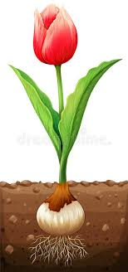

Na następnym obrazku możecie zobaczyć jak z małej cebulki powstaje duża roślina.

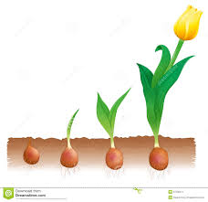

- Wstań, znajdź wygodne miejsce i zapraszam do zabawy:
„Kwiat” – naśladuj rozwijanie się kwiatów. Kwiaty są w pąkach (dziecko) wykonuje siad skulny; na hasło: - „Słonko się budzi”- bardzo wolno podnosi głowę i ręce do góry, wstaje rozchylając ręce na bok, naśladując rozchylające się płatki. Na hasło: - „Wieczór” płatki zamykają się i kwiat się zwija.
- Przygotuj kartkę: zieloną, czerwoną lub żółtą, rurkę do napojów, klej i nożyczki i zaczynamy kolejną zabawę; instrukcja w filmiku, szablon masz poniżej.
https://www.youtube.com/watch?v=So7qmbCRsdI
- Karta pracy „Razem poznajemy świat” część 3, strona 27.

Dobrej zabawy!
Pani Renia i Pani Gabrysia

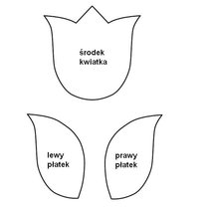

Zadanie dodatkowe dla chętnych

Policz owady i wpisz odpowiednią liczbę kropek
(lub liczbę jak potrafisz) w kółko.
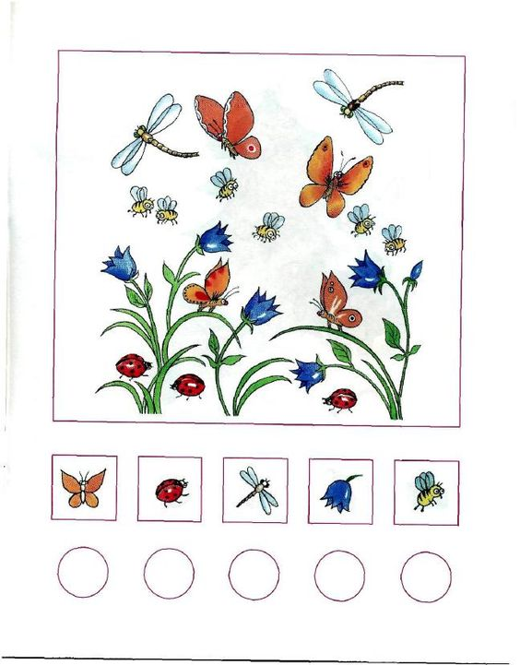
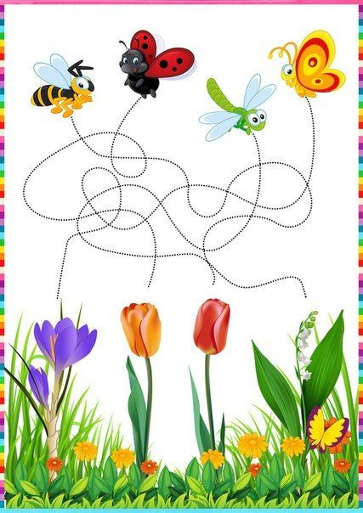Poprowadź owady do kwiatów.

